მონაცემთა ბაზების მართვის სისტემები (MS SQL)
ლექცია II
რელიაციური მონაცემთა ბაზების აგების პრინციპები
(ძირითადი ცნებები და ტერმინები)

- ცხრილი (Table) შესდგება სვეტებისა და სტრიქონებისაგან. სვეტის შესაბამის მახასიათებელს ეწოდება ველი (Field).
- რელიაციური მონაცემთა ბაზების (Relational Databases) აგების პრინციპები შემოთავაზებული იყო ე.ფ. კოდის (Edgar Frank Codd (მეტსახელად " Ted ") -IBM Corporation) მიერ 1961 წელს.
- რელიაციურ მონაცემთა ბაზაში თითოეული ცხრილი უნდა შეესაბამებოდეს ერთ მთლიანობას, რაობას (Entity)
- ცხრილის ერთი ან რამოდენიმე ველის კომბინაციას, რომლებიც ცალსახად განსაზღვრავენ ცხრილის სტრიქონებს, პოტენციური გასაღები (Candidate Key) ეწოდება.
- ერთ-ერთი პოტენციური გასაღები წარმოადგენს ცხრილის პირველად გასაღებს (Primary Key), ხოლო დანარჩენს კი ალტერნატიული გასაღებები (Alternate Key).
- პირველად გასაღებს, რომელიც შესდგება ერთი ველისაგან, ეწოდება მარტივი გასაღები (Simple Key), ხოლო რამდენიმე ველისაგან შედგენილ გასაღებს კი შედგენილი გასაღები (Composite Key).
- გარე გასაღები (Foreign Key), წარმოადგენს ველს, რომელიც შეესაბამება მეორე ცხრილის პირველად გასაღებს და ამის საშუალებით მყარდება კავშირი ცხრილებს შორის.
- ნორმალიზაცია ეწოდება პროცესს, რომელიც ახდენს მონაცემთა ბაზის სტრუქტურის ოპტიმიზაციას. ნორმალური ფორმები წარმოადგენენ ამ პროცესის ეტაპებს.
- მონაცემთა ბაზის პირველი ნორმალური ფორმა მიიღწევა იმ შემთხვევაში, როცა ცხრილების ველები შეესაბამებიან ინფორმაციის უნიკალურ ტიპს. მარტივად რომ ვთქვათ, ცხრილს აუცილებლად უნდა გააჩნდეს პირველადი გასაღები.
- მეორე ნორმალური ფორმა წარმოადგენს მონაცემთა ბაზის ისეთ სტრუქტურას, როცა პირველადი გასაღების თითოეული მნიშვნელობისათვის, მონაცემები სვეტებში უნდა შეესაბამებოდნენ უშუალოდ ცხრილის ობიექტს და მას სრულად აღწერდნენ. აქვე სიმარტივისთვის შეიძლება ითქვას, რომ პირველადი გასაღების მნიშვნელობა ცარიელი არ უნდა იყოს.
- ცხრილის გახლეჩას რამოდენიმე ნაწილად დეკომპოზიცია (Decomposition) ეწოდება.
- მესამე ნორმალური ფორმა ნიშნავს, რომ მონაცემთა ბაზა აკმაყოფილებს პირველი და მეორე ნორმალური ფორმების მოთხოვნებს და ამავე დროს უნდა შეიძლებოდეს პირველადი გასაღებისაგან განსხვავებული ველების შეცვლა ისე, რომ ამან არ იქონიოს გავლენა დანარჩენი ველების მნიშვნელობებზე. უფრო მარტად კი მესამე ნორმალური ფორმა ნიშნავს, რომ ცხრილის პირველადი გასაღების მნიშვნელობები უნიკალურია და განსხვავებული ერთმანეთისგან.
- ნორმალური ფორმებიდან გადახვევას ეწოდება დენორმალიზაცია (Denormalisation).
- მონაცემთა ბაზების აგების პროცესის შემადგენელ ნაწილს წარმოადგენენ მთლიანობის წესები (Integrity Rules).
- საერთო მთლიანობის წესები (Overal Integrity Rules) იყოფიან ორ ჯგუფად: მიმართვათა მთლიანობის (Referentional Integrity) და რაობათა მთლიანობის (Entity Integrity) წესებად.
- მიმართვათა მთლიანობის წესები გულისხმობენ მონაცემებზე ისეთ ოპერაციებს, რომლებიც არ წარმოქმნიან გარე გასაღების შეუსაბამო მნიშვნელობებს, ხოლო რაობათა მთლიანობის წესები კი ნიშნავს, რომ პირველადი გასაღები არ უნდა შეიცავდეს ცარიელ (NULL) ტიპის მნიშვნელობას.
- საერთო მთლიანობის წესების გარდა მონაცემთა ბაზების აგებისას შეიძლება გამოყენებულ იქნას სხვადასხვა სპეციფიკური წესები.
- ხედი (Query (MS Access-ში), View (SQL Server-ში)) წარმოადგენს ვირტუალურ ცხრილს, რომელიც ეფუძნება სხვადასხვა ცხრილებიდან შერჩევას.
- შენახული პროცედურა (Stored Procedure) წარმოადგენს პროგრამულ კოდს, რომელსაც გადაეცემა პარამეტრები და შეუძლია დააბრუნოს ერთი ან რამოდენიმე მნიშვნელობა. შენახული პროცედურები როგორც წესი ახორციელებენ სხვადასხვა ოპერაციებს მონაცემთა ბაზებზე.
- ტრიგერი (Trigger) წარმოადგენს სპეციალური სახის შენახულ პროცედურას, რომელიც სრულდება, როცა ადგილი აქვს გარკვეულ ცვლილებებს. არსებობს ორი სახის ტრიგერი: DML ტრიგერი და DDL ტრიგერი. DML ტრიგერის გამოძახება ხდება იმ შემთხვევაში, როცა მონაცემთა ბაზაში ხორციელდება მონაცემებზე სხვადასხვა მოქმედებები. DDL ტრიგერის გამოძახება კი ხდება მაშინ, როცა იცვლება მონაცემთა ბაზის სტრუქტურა.

მონაცემთა ტიპები

Microsoft Access-ში განსაზღვრულია მონაცემთა შემდეგი ტიპები:
- Text (ტექსტური ტიპის ველი მაქსიმალური 255 სიმბოლოთი)
- Memo (დიდი მოცულობის ტექსტური ველი)
- Number (რიცხვითი ტიპის ველი, სხვადასხვა დიაპაზონის შემცველი)
- Date/Time (თარიღისა და დროის ტიპის ველი)
- Currency (ვალუტის ტიპის ველი)
- AutoNumber (ავტომატური რიცხვითი გადანომვრის ტიპის ველი - ავტოინკრემენტი)
- Yes/No (0 ან 1 ტიპის ველი)
- OLE Object (ობიექტის ტიპის ველი)
- Hyperlink (მიმთითებლის ტიპის ველი)
- Lookup Wizard (არჩევითი მნიშვნელობის შესაყვანი ტიპის ველი)

Microsoft SQL Server-ში კი განსაზღვრულია შემდეგი მონაცემთა ტიპები:

Datatype | Min | Max | Storage
Bigint | -2^63 | 2^63-1 | 8 bytes
Int | -2,147,483,648 | 2,147,483,647 | 4 bytes
Smallint | -32,768 | 32,767 | 2 bytes
Tinyint | 0 | 255 | 1 bytes
Bit | 0 | 1 | 1 to 8 bit columns in the same table requires a total of 1 byte, 9 to 16 bits = 2 bytes, etc...
Decimal | -10^38+1 | 10^38–1 | Precision 1-9 = 5 bytes, precision 10-19 = 9 bytes, precision 20-28 = 13 bytes, precision 29-38 = 17 bytes
Numeric | no
Money | -2^63 / 10000 | 2^63-1 / 10000 | 8 bytes
Smallmoney | -214,748.3648 | 214,748.3647 | 4 bytes
Float | -1.79E + 308 | 1.79E + 308 | 4 bytes when precision is less than 25 and 8 bytes when precision is 25 through 53
Real | -3.40E + 38 | 3.40E + 38 | 4 bytes
Datetime | 1753-01-01 00:00:00.000 | 9999-12-31 23:59:59.997 | 8 bytes
Smalldatetime | 1900-01-01 00:00 | 2079-06-06 23:59
Date | 0001-01-01 | 9999-12-31
Time | 00:00:00.0000000 | 23:59:59.9999999
Datetime2 | 0001-01-01 00:00:00.0000000 | 9999-12-31 23:59:59.9999999 | Presicion 1-2 = 6 bytes precision 3-4 = 7 bytes precision 5-7 = 8 bytes
Datetimeoffset | 0001-01-01 00:00:00.0000 -14:00 | 9999-12-31 23:59:59.9999+14:00 | Presicion 1-2 = 8 bytes precision 3-4 = 9 bytes precision 5-7 = 10 bytes
Char | 0 chars | 8000 chars | Defined width
Varchar | 0 chars | 8000 chars | 2 bytes + number of chars
Varchar(max) | 0 chars | 2^31 chars | 2 bytes + number of chars
Text | 0 chars | 2,147,483,647 chars | 4 bytes + number of chars
Nchar | 0 chars | 4000 chars | Defined width x 2
Nvarchar | 0 chars | 4000 chars
Nvarchar(max) | 0 chars | 2^30 chars
Ntext | 0 chars | 1,073,741,823 chars
Binary | 0 bytes | 8000 bytes
Varbinary | 0 bytes | 8000 bytes
Varbinary(max) | 0 bytes | 2^31 bytes
Image | 0 bytes | 2,147,483,647 bytes

როგორც ვხედავთ Microsoft SQL Server-ში ველთა ტიპების მეტი მრავალფეროვნებაა, უფრო მეტია საშუალება იმისა, რომ ველთა დიაპაზონი უფრო ზუსტად განისაზღვროს, თუმცა ზოგიერთი მათგანი ოპტიმიზაციის ან სხვა მიზნების გამო ამოღებულია (Deprecated) გამოყენების კუთხით.

ცხრილთა კავშირები

აღსანიშნავია, რომ ცხრილებს შორის რელიაციური კავშირის 3 ტიპის კავშირი არსებობს:
(1) ერთი - ერთთან (1-1)
(2) ერთი - ბევრთან (1- ∞)
(3) ბევრი - ბევრთან (∞ - ∞)
ამ კავშირებიდან (1) და (2) შესაძლებელია უშუალოდ ორ ცხრილს შორის არსებობდეს, ხოლო (3) კი ირიბად, მესამე ან დამატებითი ცხრილების დახმარებით.

დავახასიათოთ SQL Server-ში შემავალი ფაილები.
სტანდარტული კონფიგურაციის (ინსტალაციის) პირობებში SQL Server-ის მონაცემთა ბაზა შეიცავს მონაცემთა 2 ფაილს:
- მონაცემთა ფაილს, გაფართოებით - .mdf
- მონაცემთა ლოგების (ისტორიის) ფაილს, გაფართოებით - .ldf

ამ ორივე ფაილის სტრუქტურა გამოიყურება შემდეგნაირად, სურ (1), სურ (2)
ამ სტრუქტურას B-TREE-ს სტრუქტურასაც უწოდებენ.

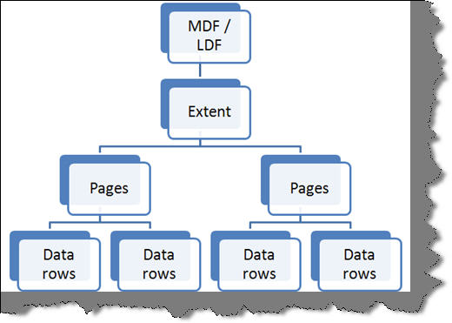
სურ (1)
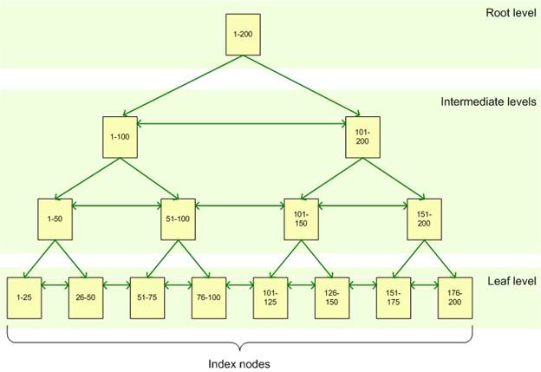
სურ (2)
სურ (1)-ზე ნაჩვენებია უშუალოდ მონაცემთა ჩაწერის სტრუქტურა, ხოლო სურ (2)-ზე კი ის მეთოდი-ალგორითმი, რომლითაც ხდება მონაცემების ძიება მონაცემთა მართვის სისტემაში. მეორე სურათზე ასევე ნაჩვენებია ინდექსების განაწილება მთავარ-Root, შუალედურ-Intermediate და ქვედა-Leaf დონეებზე.
ძიებაც სწორედ ამ პრინციპით ხდება, ასე მაგალითად: საძიებო სიტყვა, რომელიც მოთავსებულია იდექსად 100, გაივლის შემდეგ გზას, ჯერ Root-დონეზე მოხდება განსაზღვრა თუ რომელ მხარეს უნდა გაგრძელდეს Intermediate-დონეზე ფაილის ძიება, რომელიც [1-100] ინდექსების დიაპაზონშია, შემდგომ კი Intermediate-დონიდან გაგრძელდება ძიება [51-100] დიაპაზონში, ხოლო, ბოლოს კი Leaf-დონეზე [75-100] დიაპაზონში დაასრულებს ძიებას. ყველა ამ დიაპაზონს აგრეთვე გვერდებს - Pages უწოდებენ, რომელიც არაუმეტეს 8კბ-ია.

